Materiali S10/L1

Elevazione dello stato
Lo stato di un componente è incapsulato, un oggetto read-only che non può essere letto da fuori. Il massimo che puoi fare, normalmente, è passare questa informazione dentro un componente (all'alto verso il basso) in un componente figlio, usando le prop.
Qualche volta comunque, potresti aver bisogno di condividere qualcuna delle informazioni contenute nelle proprietà dello stato in maniera orizzontale, a un componente nello stesso livello, non ad un figlio (componenti nello stesso livello vengono anche chiamati fratelli); pensa ad uno schermo diviso in due con una tabella a sinistra e il dettaglio a destra, o ad un campo di ricerca in una navbar che debba scatenare un cambiamento in un altro componente esterno ad esso.
Come risolvere questo impasse? Puoi condividere lo stato orizzontalmente? La risposta è no, ma quello che puoi fare è elevare lo stato ad un livello superiore: spostare le proprietà che ti serve vengano condivise nello stato di componente parente comune più esterno; a questo punto puoi quindi passare quelle proprietà in basso (via prop) ai figli interessati al cambio di queste proprietà, che verranno mantenuti aggiornati al cambiamento dei valori dello stato del componente padre comune a cui sono ora connessi.
Questo approccio è molto comune in ReactJS ed è la cosa più giusta da fare: non si rischia così duplicazione inutile di codice e si mantiene un'unica fonte sicura dei dati per tutti i componenti interessati.
Guarda l'esempio nella sezione Codice per saperne di più e segui questo link→ Lifting state up

Lifecycle dei componenti

Premessa
Sappiamo oramai che un componente può esser creato in due modi: come funzione o come classe.
Componenti a funzione sono molto veloci e semplici da creare. Possono venire definiti in questo modo:
const FuncComponent = (props) => <h1>{props.title}</h1>
Un componente è creato solitamente come funzione quando deve gestire cose piuttosto semplici; la maggior parte delle volte questa struttura è utile per renderizzare pezzi di UI che non abbiano uno stato interno o logica di rendering complessa.
Quando invece hai bisogno di uno stato interno, creerai un componente come classe con la sintassi:
import { Component } from 'react'
class ClassComponent extends Component {
state = { name: 'Roger' }
render() {
return <h1>{this.state.name}</h1>
}
}
Un componente creato a classe può accedere a più funzionalità rispetto ad uno creato a funzione: può avere uno stato interno e può interagire con i metodi di lifecycle.
Questi metodi sono utili per monitorare e manipolare specifici momenti nel ciclo di vita del componente, come ad esempio dopo il suo rendering iniziale, o prima che venga smontato dal DOM.
Esploriamo i metodi più famosi.
REMEMBER: questi metodi esistono e possono essere usati solo in un Class Component!

render()
il metodo render() è l'unico obbligatorio quando si crea un componente a classe, ed è sicuramente il più importante: è responsabile di fare l'output del tuo JSX e di creare nodi del DOM nella pagina.
Verrà re-invocato ogni volta che ci sarà un cambiamento nello stato o nelle prop del componente; qui è dove avviene la magia di React, aggiornare ogni elemento della UI ogni volta che cambia qualcosa.
render () {
return <h1>{this.state.title}</h1> // viene re-invocato e aggiorna il titolo quando cambia lo stato
}

componentDidMount()
componentDidMount() è un altro metodo che verrà eseguito quando il componente si sarà stato montato completamente, o appena il suo render iniziale sia completo.
È il posto perfetto per per eseguire operazioni costose (in performance) o remote senza affliggere il tempo di caricamento della pagina:
componentDidMount = async () => {
try {
t res = await fetch('https://jsonplaceholder.typicode.com/posts')
if(res.ok) {
let posts = await res.json()
this.setState({
data: posts
})
}
else {
console.log('error')
}
} catch(e) {
console.log(e)
}
}
Verrà eseguito solo una volta in tutto il ciclo di vita (lifecycle) del componente react.

componentDidUpdate()
Il metodo componentDidUpdate() invece viene eseguito ogni volta che si verifica un aggiornamento nel componente, quindi ogni volta che ci sia un cambiamento di stato o di prop.
Puoi usare questo metodo di lifecycle per rilevare qualsiasi cambiamento nelle prop o nello stato del componente perché i suoi parametri permettono di ricevere gli oggetti di stato e prop antecedenti al cambiamento (prevProps e prevState):
componentDidUpdate(prevProps, prevState) {
// il tuo codice andrà qui
}
Così potrai facilmente compararli a this.props e this.state e scoprire cosa ha scatenato il cambiamento, perché quest'ultimi conterranno sempre gli oggetti attuali di state e prop:
componentDidUpdate(prevProps, prevState){
if(prevProps.title !== this.props.title) {
console.log('il title è cambiato!')
console.log('il precedente titolo era ', prevProps.title)
console.log('l\'attuale titolo era ', this.props.title)
}
}
Se vuoi impostare un nuovo stato dal metodo componentDidUpdate(), impartendo una condizione come quella che hai visto nell'esempio precedente è fondamentale per poter usare setState in questo contesto. Infatti, se lasci setState libero di essere eseguito tutte le volte che componentDidUpdate() viene invocato realizzerai molto presto che questo provocherà un loop infinito di re-rendering del componente. Questo accade perché chiamare setState farà sì che un altro componentDidUpdate() venga eseguito, all'interno avverrà un altro setState che invocherà un altro componentDidUpdate() e così via.
componentDidUpdate(prevProps, prevState){
this.setState({
counter: this.state.counter + 1
})
// PERICOLO! questo genererà un loop infinito!
}
componentDidUpdate(prevProps, prevState){
if(prevProps.title !== this.props.title) {
this.setState({
counter: this.state.counter + 1
})
// questo NON genererà un loop infinito!
}
}
METODI EXTRA

constructor()
Il constructor() è il primo metodo invocato in un componente a classe nel suo processo di montaggio. Come sua prima istruzione dovrai chiamare il constructor del Component, che sarà la classe da cui ogni componente viene esteso: questo è ottenuto usando super(props). Da questo momento in avanti puoi aggiungere il tuo codice. Se vuoi puoi dichiarare il tuo stato direttamente nel constructor, scrivendo così:
constructor(props) {
super(props)
this.state = {
data: []
}
}
Questo non ha niente di diverso dal dichiarare lo stato iniziale direttamente nella classe con:
state = {
data: []
}
Quindi sentiti scegli semplicemente una delle due varianti che preferisci.
Un altro utilizzo popolare per il constructor() era quello di fare il bind(associazione) manualmente del this dentro ad event handlers di ES5 nella classe:
constructor(props) {
super(props)
this.emptyData = this.emptyData.bind(this)
}
emptyData(e) {
this.setState({
data: []
})
}
Questo era necessario nelle prime versioni di React, quando l'arrow function non era supportata e di conseguenza il contesto del this non veniva assegnato automaticamente al metodo della classe.
Senza il bind manuale nel constructor, handleInput crasherebbe per aver chiamato setState of undefined.
Le arrow function assegnano automaticamente il contesto del this, quindi oggigiorno puoi evitare di utilizzare il constructor completamente e scrivere solo:
emptyData = (e) => {
this.setState({
data: []
})
}
Questo non creerà alcun problema.

componentWillUnmount()
‌Questo metodo viene eseguito un attimo prima che il componente venga smontato (o rimosso) dal DOM.
componentWillUnmount() {
console.log('bye bye')
}
Questo è estremamente utile per resettare dei timeouts o event listener che non verranno più usati.
timer = null
this.timer = setInterval(() => {
console.log("Facciamo il console log ad ogni secondo")
}, 1000)
componentWillUnmount(){
clearInterval(this.timer)
// rimuove il setInterval
}

Elevare lo stato: prima
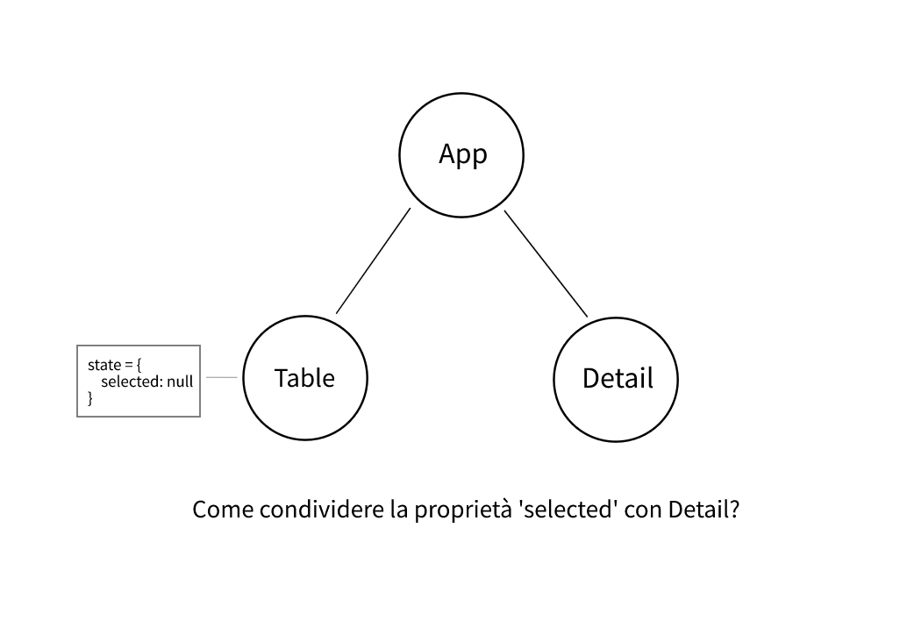

Elevare lo stato: dopo
